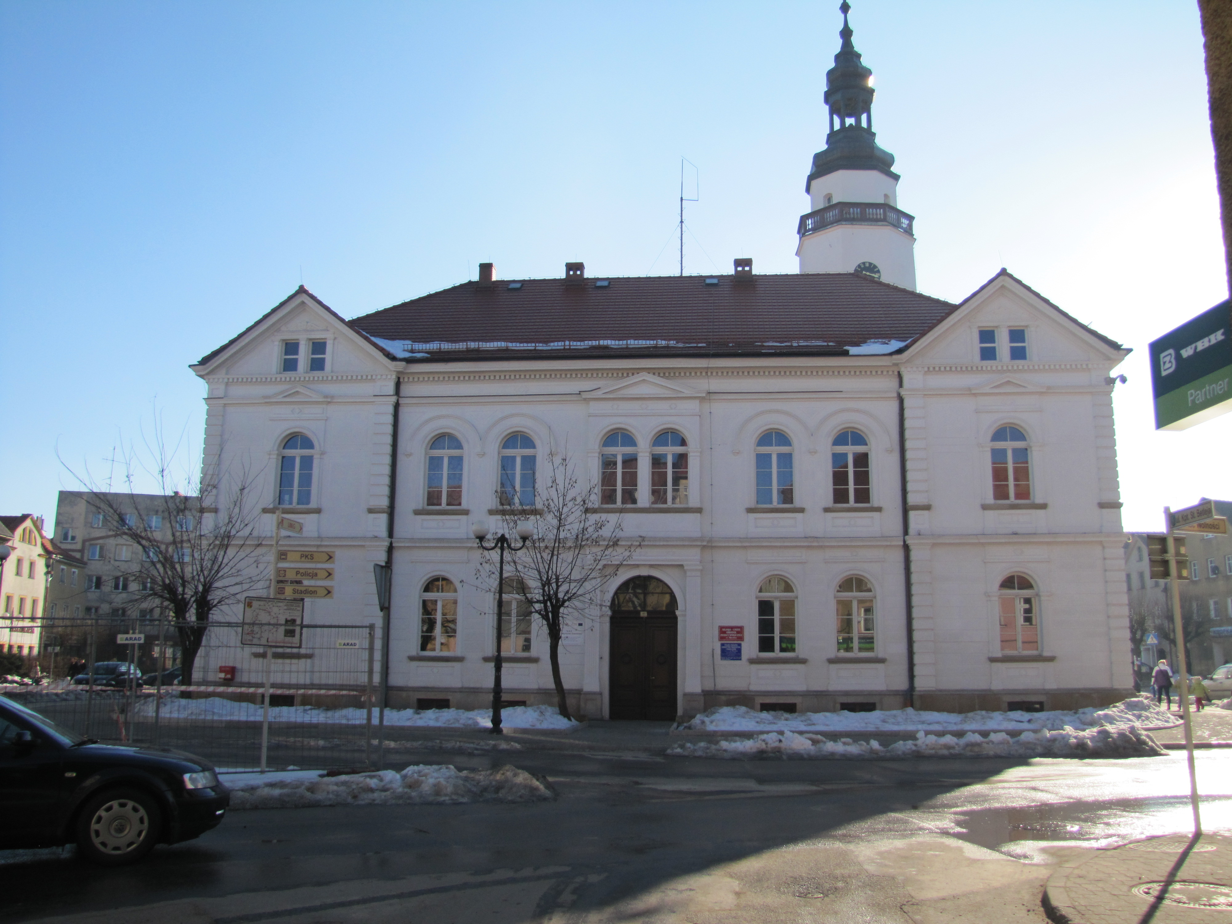

OPINIA DOTYCZĄCA WYKONANYCH PRAC PRZY RENOWACJI DETALU ARCHITEKTONICZNEGO KAMIENNEGO I SZTUKATORSKIEGO NA ELEWACJACH RENESANSOWEGO RATUSZA W MIRSKU

RENOWACJA DETALU ARCHITEKTONICZNEGO KAMIENNEGO

Kamienny detal architektoniczny występujący na elewacjach ratusza wykonany został z piaskowca. Jest to kamień charakteryzujący się jednorodną, drobnoziarnistą frakcją uziarnienia, kremowo - szarą barwą z żelazistymi przebarwieniami. Powierzchnie kamienne uległy w różnym stopniu degradacji. W większości silnie zabrudzone z miejscowo występującą czarną, fałszywą patyną, z resztkami wtórnych zapraw, cementowych przemalowań i wadliwych napraw. Piaskowiec uległ również rozległym uszkodzeniom mechanicznym; zwłaszcza cokół ratusza, parapety okienne, parapet schodów wraz z dekoracją rzeźbiarską wazonów z postumentami / odłamania, obtłuczenia, spękania /. Czynnikiem bezpośrednio wpływającym na degradację piaskowca są tutaj również warunki atmosferyczne; woda penetrując w przypowierzchniowe warstwy, wypłukuje lepiszcze co w konsekwencji powoduje osłabienie strukturalne kamienia i zniszczenia w postaci rozwarstwień, wykruszeń i zatarcia form rzeźbiarskich.
Renowacja kamiennego detalu zakładała m.in.: oczyszczenie z zabrudzeń i czarnej fałszywej patyny , usunięcie zacierek z zaprawy, przemalowań cementowych oraz wadliwych napraw i uzupełnień. Kamień powinien być poddany zabiegom odsalania oraz impregnacji strukturalnej, a w końcowym etapie hydrofobizacji zabezpieczającej piaskowiec przed bezpośrednim działaniem wody opadowej i nadmiernej wilgoci z powietrza. Konserwacja estetyczna elementów piaskowcowych zakładała wykonanie uzupełnień ubytków techniką narzutową, zrekonstruowanie brakujących i zniszczonych fragmentów detalu w piaskowcu ew. metodą odlewu, czy narzutu z masy mineralnej, jak również uzupełnienie brakujących spoin kamienia.

Dotychczas zrealizowane prace oraz zakres zabiegów przeprowadzonych przy renowacji detalu architektonicznego z kamienia – piaskowca można podzielić na dwie grupy:
- detale architektoniczne do poprawienia, uzupełnienia, ponownego opracowania oraz
- detale architektoniczne nie opracowane, które powinny zostać poddane w całości zabiegom konserwatorskim

Zaawansowanie prac konserwatorskich na poszczególnych elementach detalu architektonicznego oraz zakres koniecznych do wykonania prac można określić grupując elementy na elewacjach ratusza;

- Cokół - piaskowcowa okładzina z profilowanym zakończeniem
Zostały wykonane w większości prace usuwające zabrudzenia, fałszywą patynę oraz wtórne nawarstwienia – poza kilkoma ościeżami okien piwnicznych, które należy oczyścić z zabrudzeń, poddać osłabioną strukturę kamienia impregnacji oraz uzupełnić ubytki.
W profilach piaskowcowego cokołu oraz na powierzchniach płaskich należy uzupełnić kity oraz opracować powierzchnie części założonych kitów i fleków. Większość uzupełnień powinna zostać scalona kolorystycznie z oryginałem. Należy uzupełnić brakujące spoiny.
Kamieniarkę cokołu w końcowym etapie prac należy poddać hydrofobizacji zabezpieczającej piaskowiec przed bezpośrednim działaniem wody opadowej i nadmiernej wilgoci z powietrza.

- Parapety okienne
Większość prac usuwających zabrudzenia, fałszywą patynę oraz wtórne nawarstwienia została wykonana – poza kilkoma parapetami, gdzie piaskowcowe powierzchnie należy doczyścić, zwłaszcza należy usunąć ślady masy tynkarskiej na obrzeżach parapetów oraz wyprowadzić linie łączenia piaskowca z tynkiem / pod parapetami /.
Należy uzupełnić kity oraz opracować powierzchnie części założonych uzupełnień. Większość uzupełnień powinna zostać scalona kolorystycznie z oryginałem. Należy uzupełnić brakujące spoiny.
Piaskowcowe parapety w końcowym etapie prac należy poddać hydrofobizacji zabezpieczającej piaskowiec przed bezpośrednim działaniem wody opadowej i nadmiernej wilgoci z powietrza.
Na parapetach okien parteru i I piętra powinny zostać założone obróbki blacharskie, aby zapobiec tworzeniu się zacieków na krawędziach parapetów oraz na elewacji.

Na elewacjach występują 4 szt. parapetów nie opracowanych, które powinny zostać poddane pełnym zabiegom konserwatorskim.
Na elewacji płd – dziedziniec, należy zrekonstruować parapet w zaślepionym oknie środkowym parteru.

- Lukarny - piaskowcowe obramienia dachowych wykuszy okiennych
Należy poddać zabiegom konserwatorskim 5 szt. piaskowcowych obramień okiennych w tym usunięcie zabrudzeń, założenie uzupełnień w postaci kitów i spoin oraz zrekonstruowanie brakującego profilu w jednym z obramień.
Po scaleniu kolorystycznym uzupełnień z oryginałem piaskowiec powinien być poddany zabezpieczającej przed działaniem wody opadowej hydrofobizacji.

- Postumenty z wazami oraz parapet schodów wejściowych
Należy poddać zabiegom konserwatorskim 6 szt. piaskowcowych waz dekorujących schody wejściowe do ratusza wraz z dwoma postumentami oraz parapet schodów. Zabiegi konserwatorskie już wykonane w tym usunięcie zabrudzeń i założenie części uzupełnień na postumentach i dwóch wazach należy częściowo powtórzyć / czyszczenie / oraz dopracować i uzupełnić kity, rekonstrukcje kamienne oraz spoinowanie.
W całości należy wykonać konserwację pozostałych czterech waz oraz parapetu schodów w tym m.in. usunięcie zabrudzeń i fałszywej patyny, zabiegi odsalające, impregnację strukturalną piaskowca, uzupełnienie ubytków stosując narzut z masy mineralnej i rekonstrukcję w kamieniu, wykonanie spoinowania poszczególnych elementów piaskowca, scalenia kolorystyczne uzupełnień z oryginałem oraz w końcowym etapie założenie zabezpieczającej przed działaniem wody opadowej hydrofobizacji.

- Emblemat z herbami nad wejściem głównym do ratusza
Należy wykonać pełną konserwację emblematu w tym głównie: impregnację wzmacniającą strukturę piaskowca, usunięcie wtórnych uzupełnień i powłok lakierowych, uzupełnienie ubytków wraz z rekonstrukcją drobnych elementów rzeźbiarskich, scalenie barwne oryginalnej polichromii herbów oraz wykonanie zabiegu hydrofobizacji.

Uwagi:
- Prace przy uzupełnianiu ubytków piaskowca, zwłaszcza zakładaniu już wstępnie założonych uzupełnień w technologii Remersa należy kontynuować w tej technologii.
- W kilku okienkach piwnicznych brak parapetów piaskowcowych / elewacja płn. 1 szt., elewacja zach. 4 szt. /.
- Z uwagi na brak oryginalnego cokołu na budynku nr 39 proponuje się wykonanie prostego, piaskowcowego cokołu, który zabezpieczy tynki przyziemia – / wg projektu zatwierdzonego przez WKZ /.
- Przy piaskowcowych schodach wejściowych proponuje się założenie cokolików piaskowcowych.

RENOWACJA DETALU ARCHITEKTONICZNEGO SZTUKATORSKIEGO

Sztukatorski detal architektoniczny występujący na elewacjach ratusza wykonany został w całości z narzutu. Rozbudowana dekoracja sztukatorska występuje głównie na elewacjach budynku nr 40 w postaci m.in. profilowanych obramień okiennych, profilowanych gzymsów, podziałów płycinowych ścian oraz bonii na narożnikach budynku. Czynnikiem bezpośrednio wpływającym na degradację sztukatorskiego detalu architektonicznego są tutaj głównie warunki atmosferyczne powodujące w miejscach długotrwałego zalewania wodą opadową osłabienie strukturalne i zniszczenia w postaci zmurszenia, rozwarstwień, wykruszeń dekoracji. Kolejnymi czynnikami powodującymi zniszczenia substancji oryginalnej są procesy starzenia się materiałów oraz wadliwe remonty i naprawy elewacji powodujące zatarcie oryginalnych profili i form dekoracji sztukatorskiej.
Renowacja sztukatorskiego detalu zakładała m.in.: oczyszczenie z wtórnych nawarstwień , usunięcie wadliwych napraw i uzupełnień. Konserwacja estetyczna elementów zakładała wykonanie uzupełnień ubytków techniką narzutową, zrekonstruowanie zniszczonych fragmentów detalu sztukatorskiego w masie mineralnej oraz wyprowadzenie i w dużej mierze odtworzenie profili bonii i profili w płycinowych podziałach ścian.

Dotychczas zrealizowane prace oraz zakres zabiegów przeprowadzonych przy renowacji detalu architektonicznego sztukatorskiego, tak jak w wypadku elementów piaskowcowych można podzielić na dwie grupy:
- detale architektoniczne do poprawienia, uzupełnienia, ponownego opracowania oraz
- detale architektoniczne nie opracowane, które należy wykonać

Zaawansowanie prac konserwatorskich oraz zakres koniecznych do wykonania prac na poszczególnych elementach detalu architektonicznego sztukatorskiego można określić na zgrupowanych elementach elewacji;

- Płyciny - płycinowy podział ścian pod i nad oknami parteru i I piętra / budynek nr 40 /
Płyciny w całości zostały wykonane i uzupełnione lecz są to detale architektoniczne, które częściowo należy poprawić. Ponownego opracowania i dopracowania wymagają niektóre profile płycin i krawędzie proste/ wyprostowanie /. Należy skorygować część nierównych narożników płycin.

- Profilowane obramienia okien / budynek nr 40 /
Prace przy profilowanych obramieniach okien zostały wykonane w większości bez uwag. Nierówności kierunków profili widoczne są jedynie miejscach styku z parapetami okiennymi na wys. ok. 10 cm. Profile w tych miejscach należy skorygować.

- Bonie na narożnikach budynku / budynek nr 40 /
Dekoracja ścian w postaci bonii na narożnikach budynku nr 40 została opracowana w taki sposób, że płaszczyzny płaskie można zaakceptować - oprócz bonii na elewacji zach. przy bramie dziedzińca, które mają nierówne płaszczyzny. Natomiast do dopracowania są profile bonii oraz większość narożników, które należy tak opracować, aby poziome linie profili oraz piony spotkały się na narożnikach.

- Brama wejściowa na dziedziniec –słupy z podziałem na bonie
Na zrekonstruowanych słupach bramy dziedzińca wykonano część prac przy nowych boniach. Wykonano poprawnie powierzchnie płaskie, do wykonania w całości są profile bonii.

- Poziome podziały ścian / budynek nr 40 /
W większości opracowane poziome podziały ścian na elewacji wschodniej i północnej do zaakceptowania.
Na elewacji zachodniej do poprawy linie tworzące trójkąty nad oknami I piętra oraz część linii na wys. parteru.
Na elewacji południowej – dziedziniec, znaczna część linii nierówna, do poprawy zarówno poziomy jak i głębokość linii.

- Profilowane gzymsy oddzielające parter i piętro / budynek nr 40 /
W wykonanych i opracowanych gzymsach należy wyrównać, wyprowadzić górną krawędź gzymsu / str. wsch. / oraz przeprowadzić korektę profilowanych krawędzi. Na gzymsach należy założyć obróbki blacharskie / str. wsch. / oraz uzupełnić brakujące, aby zapobiec tworzeniu się zacieków na elewacji.

- Dekoracja w postaci profilowanych łuków wraz z wspornikami i gzyms z dekoracją kostkową w zwieńczeniu /budynek nr 40/
W większości dekoracja profilowanych łuków wraz z wspornikami oraz gzyms z dekoracją kostkową w zwieńczeniu są poprawnie opracowane.

- Powierzchnie gładkie tynku
Uwagi do wykonanych gładkich tynków to: poprawienie miejscowych nierówności wynikających z połączenia starych tynków z nowymi / m.in. elewacja zach. i płd. budynku nr 39 /, zaślepienie otworów po kołkach montażowych oraz sprawdzenie i ewentualnie skorygowanie faktury tynków, w celu uzyskania przy malowaniu elewacji jednolitego efektu. Na elewacji wsch. / budynek nr 39 / należy uzupełnić brakujące tynki i poprawić miejscowe nierówności na tynkach już wykonanych.
W tynkowanych parapetach okien / elewacja płd. i wsch. budynku nr 39 / widoczne są ubytki i nierówności, które należy uzupełnić i skorygować.

Uwagi:
- Prace przy uzupełnianiu, poprawianiu, dopracowywaniu detalu architektonicznego sztukatorskiego oraz tynkach należy kontynuować w tej samej technologii.
- Przed malowaniem elementów sztukatorskich i tynków należy sprawdzić, czy powierzchnie narzutu mają jednolitą fakturę.

